**1С_Магазин_Электроники**

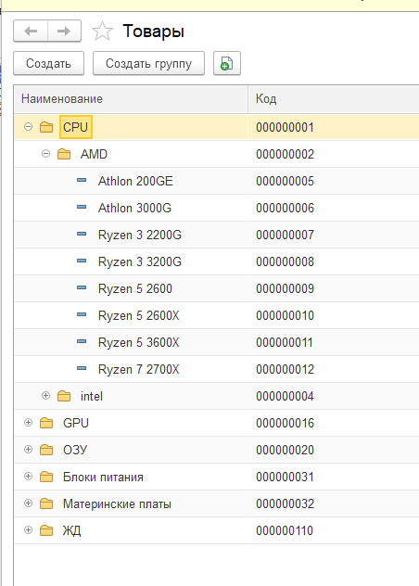

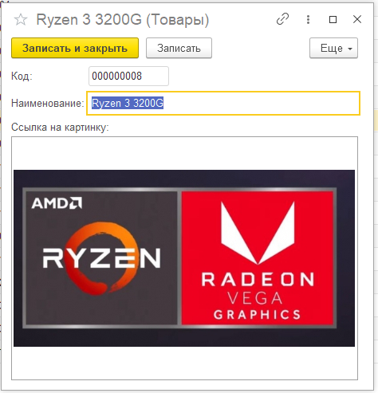

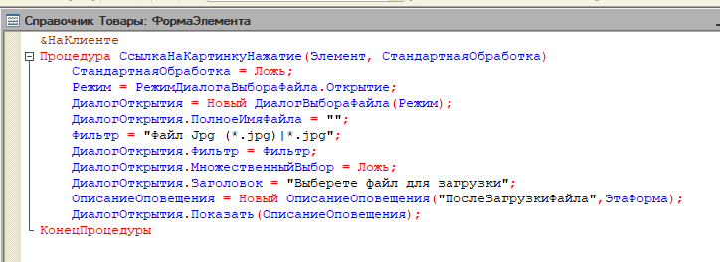

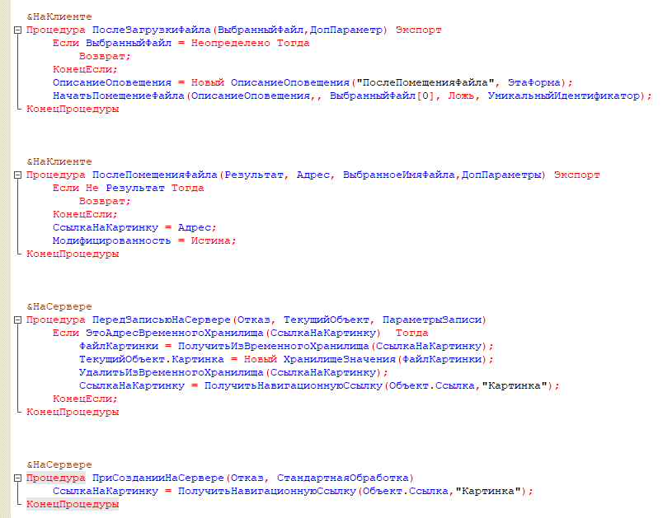

&НаКлиенте

Процедура СсылкаНаКартинкуНажатие(Элемент, СтандартнаяОбработка)

СтандартнаяОбработка = Ложь;

Режим = РежимДиалогаВыбораФайла.Открытие;

ДиалогОткрытия = Новый ДиалогВыбораФайла(Режим);

ДиалогОткрытия.ПолноеИмяФайла = "";

Фильтр = "Файл Jpg (*.jpg)|*.jpg";

ДиалогОткрытия.Фильтр = Фильтр;

ДиалогОткрытия.МножественныйВыбор = Ложь;

ДиалогОткрытия.Заголовок = "Выберете файл для загрузки";

ОписаниеОповещения = Новый ОписаниеОповещения("ПослеЗагрузкиФайла",ЭтаФорма);

ДиалогОткрытия.Показать(ОписаниеОповещения);

КонецПроцедуры

&НаКлиенте

Процедура ПослеЗагрузкиФайла(ВыбранныйФайл,ДопПараметр) Экспорт

Если ВыбранныйФайл = Неопределено Тогда

Возврат;

КонецЕсли;

ОписаниеОповещения = Новый ОписаниеОповещения("ПослеПомещенияФайла", ЭтаФорма);

НачатьПомещениеФайла(ОписаниеОповещения,, ВыбранныйФайл[0], Ложь, УникальныйИдентификатор);

КонецПроцедуры

&НаКлиенте

Процедура ПослеПомещенияФайла(Результат, Адрес, ВыбранноеИмяФайла,ДопПараметры) Экспорт

Если Не Результат Тогда

Возврат;

КонецЕсли;

СсылкаНаКартинку = Адрес;

Модифицированность = Истина;

КонецПроцедуры

&НаСервере

Процедура ПередЗаписьюНаСервере(Отказ, ТекущийОбъект, ПараметрыЗаписи)

Если ЭтоАдресВременногоХранилища(СсылкаНаКартинку) Тогда

ФайлКартинки = ПолучитьИзВременногоХранилища(СсылкаНаКартинку);

ТекущийОбъект.Картинка = Новый ХранилищеЗначения(ФайлКартинки);

УдалитьИзВременногоХранилища(СсылкаНаКартинку);

СсылкаНаКартинку = ПолучитьНавигационнуюСсылку(Объект.Ссылка,"Картинка");

КонецЕсли;

КонецПроцедуры

&НаСервере

Процедура ПриСозданииНаСервере(Отказ, СтандартнаяОбработка)

СсылкаНаКартинку = ПолучитьНавигационнуюСсылку(Объект.Ссылка,"Картинка");

КонецПроцедуры

